Formación Permanente
Dominicas de la Inmaculada Concepción
Provincia Santa Rosa

Estudio Comunitario - 4 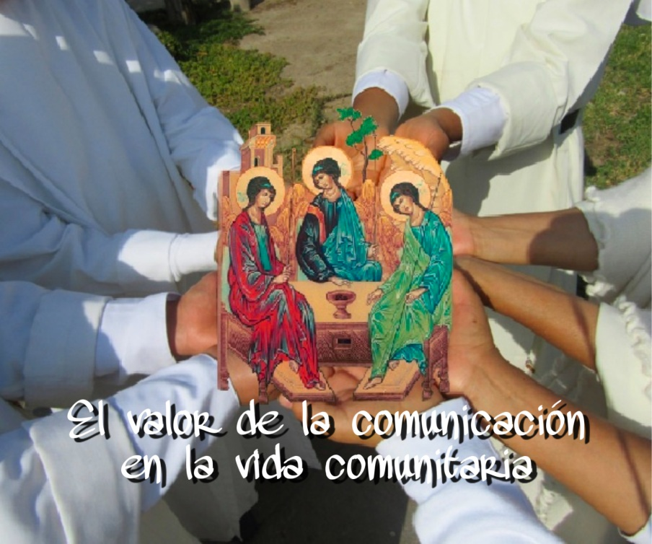
OBJETIVO: Reflexionar sobre la importancia de la comunicación en la convivencia comunitaria, como experiencia de fe.

PAUTAS PARA EL DESARROLLO:
El trabajo del estudio comunitario se desarrollará de la siguiente manera:
- Lectura y reflexión personal (Documento adjunto): “La calidad de la vida comunitaria” Fr. Felicísimo Martinez, OP (documento que debe ser estudiado antes de la reunión comunitaria y para un mejor análisis y estudio se sugiere dividir el documento entre todas las hermanas).
- Reunión y oración comunitaria: Ambientar de acuerdo al tema y a la creatividad de la comunidad.
- Síntesis comunitaria y envío (Llenado de la encuesta que se les enviará por whatsapp: 5 preguntas del iluminar y 1 del actuar): hasta el 04 de Julio 2020. Se recomienda que sean conclusiones breves y concisas.

PRIMER MOMENTO: MIRAR

Leemos en comunidad:
Caso:
Sor Alicia es una hermana que acaba de hacer votos temporales y le han asignado a una comunidad. Llega con todo el entusiasmo de compartir nuevas experiencias pero a la vez con muchas expectativas en esta nueva asignación. La superiora le pide que pueda ir a ayudar en la parroquia, gustosa acepta este encargo. Las hermanas de la comunidad que no saben a dónde va la hermana, comienzan a hablar por los pasillos en voz baja que la nueva hermana no están en las horas del almuerzo o en algunas ocasiones en las vísperas y en la cena. Sor Alicia que tiene dificultad para poder comunicar lo que siente, lo que le pasa, vive este momento de adaptación, sola y poco a poco se va encerrando en sí misma. La superiora le comunica que las hermanas hablan de ella y que tome precauciones con los horarios de la comunidad. Ella con el pasar del tiempo siente que a nadie le interesa lo que pasa, no le preguntan cómo se siente, cómo está y con todo el peso encima empieza los temas de catequesis en la parroquia, brillante con los jóvenes se entusiasma por hablarle sobre la importancia de la comunicación y de la familia. En sus momentos de oración encuentra discordancia entre lo que dice en la parroquia a los jóvenes con lo que vive en la comunidad, el párroco que se da cuenta de la tristeza que lleva Sor Alicia , le pregunta ¿Cómo estás?, irrumpe en llanto sin decir palabra alguna, se calma y habla lo que está viviendo. En ese momento llega otra hermana de la comunidad y ve la escena y comunica a la Superiora lo que imagina haber visto. Cuando llega Sor Alicia a la comunidad las relaciones se tornan más indiferentes, ella decide que así no puede continuar en la vida religiosa, por lo tanto decide darse un tiempo para salir y repensar su opción.
Además ya el caso de Sor Alicia era conocido por otras hermanas de las comunidades que se habían enterado las razones de su retiro.

COMPARTIMOS EN COMUNIDAD:
- En el caso narrado por qué Sor Alicia se siente así. ¿Hay comunicación en esta comunidad? Sí, no ¿Por qué?
- ¿Cómo se vive un proceso de adaptación cuando vamos a una nueva comunidad?
- ¿Por qué no compartimos nuestro sentimientos en comunidad y se crean los chismes y malos entendidos?

SEGUNDO MOMENTO: ILUMINAR

Del Evangelio:
- Lee y ora atentamente el mensaje de Jesús. Jn 17, 21 - 23
- ¿Qué comunica Jesús? ¿Qué elementos esenciales de la comunicación en encuentras en la Trinidad?

De nuestras Constituciones:
- Lee N° 30 .

Del Magisterio del Papa Francisco:
Que cada uno mire dentro de su propia conciencia y escuche la palabra que dice: Sal de tus intereses que atrofian tu corazón, supera la indiferencia hacia el otro que hace insensible tu corazón, vence tus razones de muerte y ábrete al diálogo, a la reconciliación. (7 de septiembre de 2013.
- Silencio para interiorizar todos estos textos.

COMPARTIMOS EN COMUNIDAD:
A partir del documento “La calidad de la Vida Comunitaria” de Fr. Felecísimo Martínez OP.
- ¿Qué relación tiene la calidad de la vida comunitaria con la calidad de vida de las personas?
- Enumera y analiza algunos elementos teologales irrenunciables para una convivencia con calidad en las comunidades religiosas.
- ¿Qué función otorgas a la fe común en Cristo Jesús y a la práctica comunitaria de la reconciliación en relación con la calidad de la convivencia?
- ¿Cuáles son los aspectos humanos más importantes para una convivencia y una vida comunitaria con calidad?
- ¿Cómo fomentar la comunicación y el diálogo entre los miembros de las comunidades religiosas?
TERCER MOMENTO: ACTUAR
A la luz de la reflexión de los dos momentos anteriores, haz un espacio de silencio personal orante, acogiendo todo lo que Dios ha venido diciendo en esta reunión comunitaria:
- Optamos por un compromiso real y concreto: como comunidad a partir del estudio “El valor de la comunicación en la vida comunitaria”
CUARTO MOMENTO: ORACIÓN COMUNITARIA
- Esta parte se puede realizar otro día en un momento de oración. (Puede ser en Laudes o Vísperas).
- Ambientar con la biblia, Cristo crucificado, vela encendida, Constituciones, algún otros signo de la obra apostólica que tenemos y frases alusivas u otro elemento que la comunidad crea conveniente.
- Contemplar los signos colocados en la ambientación.
- Escuchar o entonar un canto del repertorio de la comunidad.
- Proclamar el texto bíblico: Mc 8, 14-21
- Silencio.
- Comparte ¿Cómo puede la calidad de nuestra convivencia comunitaria desde la fe, hacernos creíbles ante los sufrimientos del mundo de hoy?

- Terminar leyendo todas juntas: “No debemos por ningún motivo hablar mal de una persona, que no está presente, si alguien está ausente no debemos hacer leña del árbol caído” (Conferencia XXI, Madre Hedwige Portalet) y recitando un Padre Nuestro o Ave María.

